Segundo Informe tarea 4 Keras

Fernando López Soriano – Redes neuronales

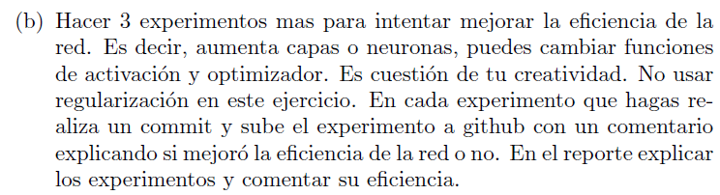

**Primer experimento – Aumento de capas**

Para el primer experimento, aumentaré el número de capas de 1 a 3.

Con una densidad de 750, 250 y 100 neuronas, y continua con el mismo optimizador ADAM con el que se hizo originalmente esta nueva red.

En este primer experimento, es notable la cantidad de tiempo que tarda ahora la red, ya que pasó de un promedio de entre 6 a 7 segundos a un tiempo de 20 segundos aproximadamente, y un rendimiento considerablemente menor, tal y como se muestra en la imagen.

La exactitud de esta nueva red inicialmente es considerablemente baja, ya que comienza con un 10% aproximadamente, pero con un crecimiento considerable.

Finalmente, la exactitud de la red quedo en aprox 80%, con oscilaciones bastante presentes, quizás sea una saturación de la red, o lo más seguro es que no terminé de comprender cómo colocar correctamente las capas extra a la red.

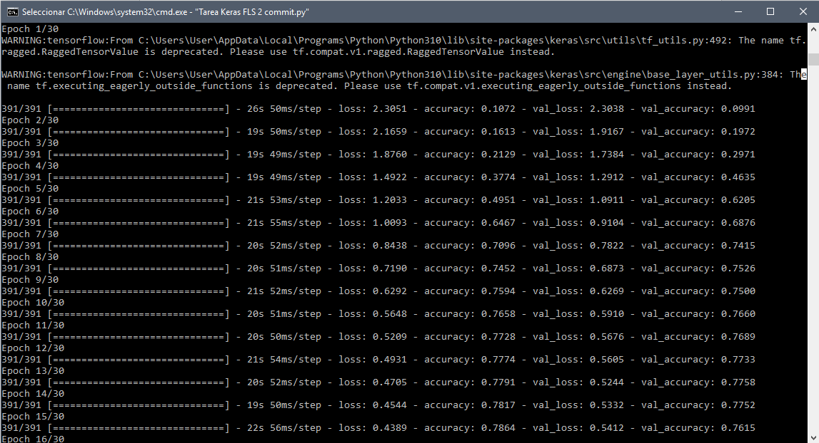 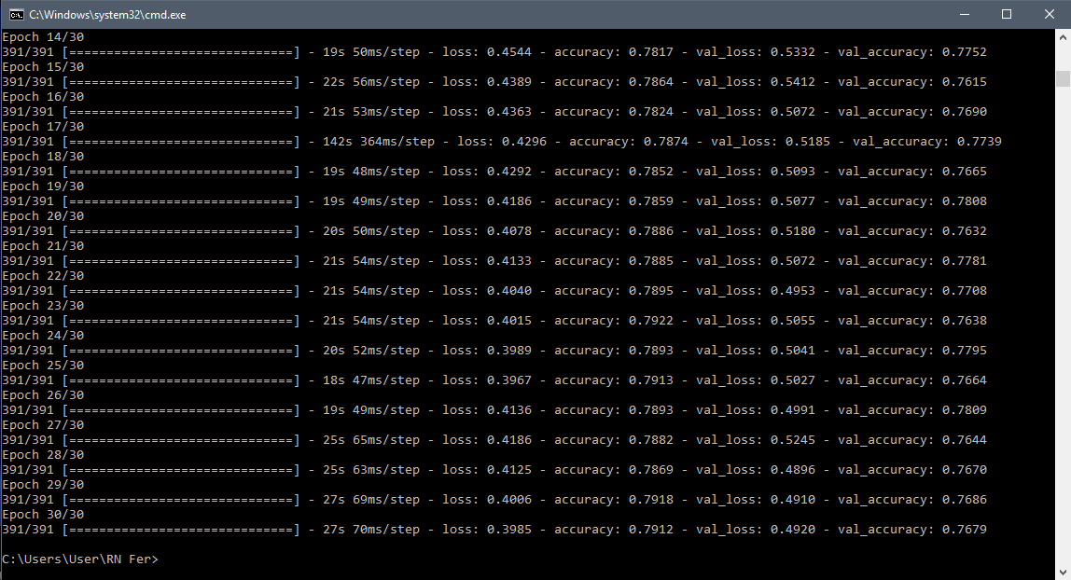

**Segundo experimento – Dos capas de neuronas y cambio de optimizador**

Para el segundo experimento bajé la cantidad de capas a 2 y opté por cambiar el optimizador de ADAM a RMSprop.

Para la primera capa la dejé con 250 neuronas y una de 100 neuronas, optimizador RMSprop.

Al igual que el anterior, empieza muy bajo, con apenas el 10% de aciertos, sin embargo, crece mejor manera, para que al final en de las epocas 20´s, se pueda ver un acierto del 96% con apenas el doble del tiempo que la red original, os ea un promedio de 14 segundos y 6 segundos menos de lo mostrado en la anterior de 3 capas.

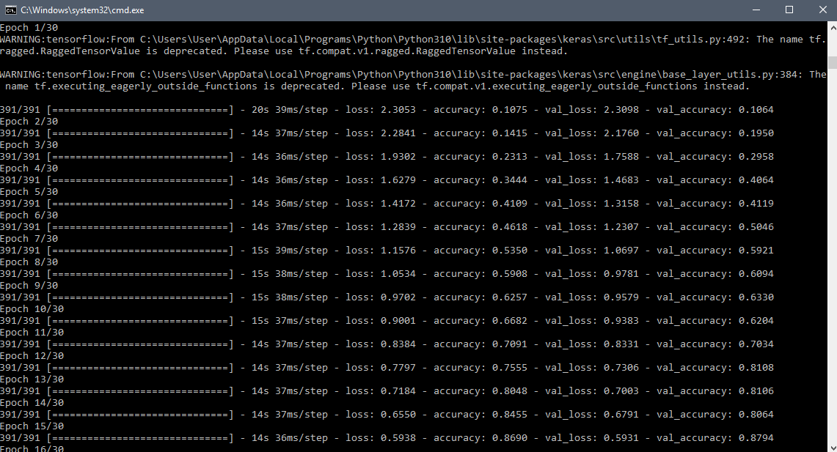

Tercer experimento – Cambio de optimizador y aumento a 4 capas de neuronas.

Para el tercer experimento, cambié el optimizador a NADAM, que entiendo es una mezcla de ADAM y RMSprop, que debería acelerar considerablemente la implementación de ADAM.

Se aplicaron 4 capas de neuronas, la primera de 500, la segunda de 250, la tercera de 100 y la última de 50.

Honestamente, no sé qué esperar de esta nueva configuración o siquiera si correrá…

Corrió, pero no funcionó JAJAJA, bajaré la cantidad de capas, quizás sea eso…

Borré la última capa de la red (50 neuronas), y me sorprendió lo bien que resultó.

Para ser de 3 capas, esta red mejoró mucho en comparación a la rmsprop, que tardó mucho y no daba buenos resultados, el nadam mostró un buen rendimiento y con tiempos promedio de 17 segundos, claramente mejor a los 20 segundos que tomaba en el rmsprop.

También hay una mejora significativa en aciertos, ya que ahora tenemos un crecimiento en aprendizaje y en exactitud de los datos.

